音に反応する回路

３年情報工学科２４番　清水景太

1. 目的

音に反応する回路の作成を通じて、回路設計の考え方を学ぶとともに、様々な回路の利用法と特性について学ぶ

２．実験

２．１．１　コンデンサマイクロホン出力波形の観測（実験１）

　別紙１の図１の回路を用いて、拍手をした時の出力電圧波形を記録する。また、３回拍手をし、各回の電圧の最大値と波形の継続時間を記録する。ただし、E＝５Vとし、部品表は表１のとおりとする。



２．１．２　実験結果

　拍手をした時の出力電圧波形を図２に、また各回の電圧の最大値と波形の継続時間を表２に示す。

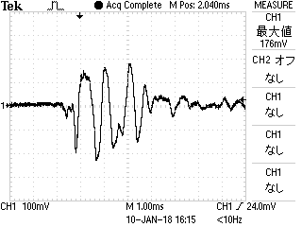　

図２　拍手をしたときの出力電圧波形

２．１．１　豆電球点灯回路の設計（実験２）

　FETに2SK2231を用いるものとして、別紙２の図３の形の豆電球点灯回路を設計する。ただし、VDD=5V、V­L(OFF)=0.15V、IL(OFF)=0.20Aとし、抵抗RDおよびRPは消費される電力が最大定格を超えないような接続とする。

２．１．２　設計結果

　まず、RDおよびRPの抵抗値を求める。

点灯時、豆電球は規格より2.5V、0.5AであるのでVL(ON)=2.5V、IL(ON)=0.5Aである。

2SK2231の特性より、VDS=0.1Vである。

この時、VDD-IL(ON)\*RD-VL(ON)-VDS=0が成り立つ。この式をRDについてとき、計算すると、RD=4.8Ωである。

この時の電力は、0.5\*2.4=1.2より1.2Wである。今回は1/4Wが最大定格である抵抗を使用する。抵抗を5個並列に接続し、各抵抗にかかる電力を0.24Wにおさえた。

抵抗値は4.8\*5=24Ωと計算できる。実際に使用する抵抗は27Ωの抵抗にすればよい。

消灯時、VDD-IL(OFF)\*RD-VL(OFF)-IL(OFF)\*RP=0が成り立つ。これをRPについてとき、計算すると、RP=19.95Ωである。

　RPにかかる電力は0.20\*3.99=0.798より0.798Wとわかる。抵抗を4個並列に接続し、各抵抗にかかる電力を、1/4Wより小さく抑えた。

抵抗値は19.95\*4＝79.8Ωと計算できる。実際に使用する抵抗は82Ωの抵抗にすればよい。

以上より設計した回路図を別紙３の図4に、また部品表を表３に示す。



２．３．１　増幅器の設計（１）（実験３）

マイクロホンの出力を増幅し、その最大値が５V程度となるような非反転増幅器を設計する。ただし、５Vの単一電源で動作するオペアンプを用いるものとする。

２．３．２　設計結果

　実験１で測定した３回の拍手の出力電圧の平均値は177mVである。ここから、約28倍すれば5V程度の出力となることが分かった。

　オペアンプを用いた非反転増幅回路を別紙４の図５に示す。

今回は、R1の抵抗を1kΩ、R2の抵抗を30kΩとし、増幅率は31倍にした。

２．４．１　増幅器の動作（実験４）

　マイクロホンコンデンサを用いた回路（図１）、非反転増幅器（実験３）を用いて別紙５の図６のように接続する。部品表を表４に示す。

拍手を一回した時、増幅器の入力と出力の波形を同期を取って記録し、図７に示す。



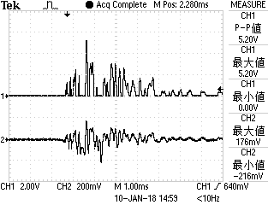

図７　マイクロホン出力の増幅前と増幅後の波形

２．５．１　波形の整形（１）（実験５）

　マイクロホンコンデンサを用いた回路（図１）、非反転増幅器（実験３）及び積分回路（別紙６の図８）を用いて、別紙７の図９のように接続する。部品表を表５に示す。

　積分回路で使用するコンデンサをC２＝0.022μFおよび0.47μFの２通りとした場合それぞれについて、拍手を一回した時の積分回路の入力と出力の波形を同期を取って記録する。



２．５．２　実験結果

　測定した波形を図10に示す。

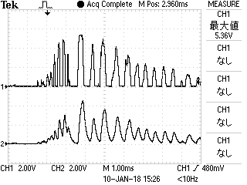　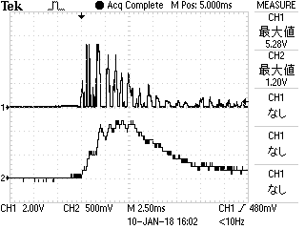

図10-1　マイクロホンの出力の整形前と　　図10-2　マイクロホンの出力の整形前と

整形後の波形（C2＝0.022μF）　　　　　整形後の波形（C2＝0.47μF）

２．６．１　増幅器の設計（２）（実験６）

　図９の積分回路の出力を増幅し、その最大値が５V程度となるようにな非反転増幅器を設計する。ただし、５Vの単電源で動作するオペアンプを用いるものとする。

２．６．２　設計結果

　図10より、積分回路の出力の最大値が1.20Vなので、約4.2倍に増幅すればよいとわかる。

　実際に使用する抵抗値は、R６＝１kΩ、R7＝3.0kΩとし、増幅率は4.0倍である。

　設計した回路図を別紙８の図１１、部品表を表６に示す。



２．７．１　波形の整形（２）（実験７）

　マイクロホンコンデンサを用いた回路（図１）、非反転増幅器（実験３）、積分回路（図８）、非反転増幅器（実験６）およびシュミットトリガインバータを用いて、別紙９の図１２のように接続する。部品表を表７に示す。この時、連続して拍手をしてもそのたびに1個ずつパルスが発生することを確認する。拍手を１回したとき、非反転増幅器の入力と出力、非反転増幅器の出力と2段目のシュミットトリガインバータの出力の2つの組み合わせで電圧波形を記録する。



２．７．２　実験結果

　測定した波形を図13に示す。

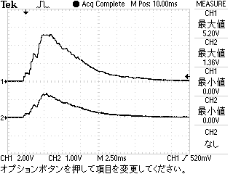　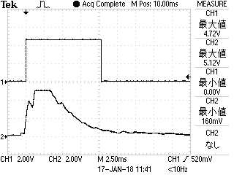

図13-1　非反転増幅器の入力と出力　　　　図13-2　非反転増幅器の出力と2段目のシュミットトリガインバータの出力

２．８．１　音に反応する回路の完成（実験８）

　マイクロホンコンデンサを用いた回路（図１）、非反転増幅器（実験３）、積分回路（図８）、非反転増幅器（実験６）、シュミットトリガインバータ、制御回路および豆電球点灯回路（実験２）を用いて、別紙１０の図１４のように接続する。部品表を表７に示す。

　拍手の回数によって、豆電球が所定の動作をすることを確認する。また、拍手の回数を１回、２回、３回とし、かつ正しく動作した時のそれぞれについて、コンデンサマイクロホンの出力と制御回路の出力の波形を同期を取って記録する。



２．８．２　実験結果

　測定した波形を図１５に示す。

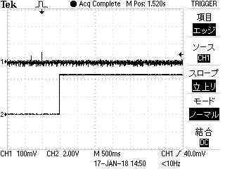

図15-1　拍手１回の波形

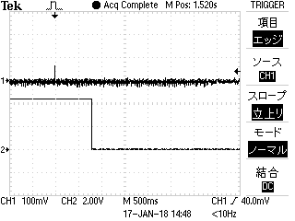　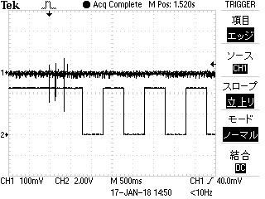

図15-2　拍手２回の波形　　　　　　　　　　　図15-3　拍手３回の波形

３．考察

　(1) 実験 8 において、積分回路の時定数を小さくすると、本実験の動作はどのようにな るか。

時定数を小さくとると、コンデンサの放電速度と充電速度は速くなるためマイクロホンの出力をおおかた追随できてしまい、積分しているとは言えなくなる。その場合、波形は細かいままであり、１回の拍手で何度も拍手した時と同じ動作をしてしまうと考えられる。

(2) 本実験で各自が作成した回路において、1 秒間で数えられる拍手の数の上限を実 験結果に基づいて求めよ。人間が拍手する速さの限界は無視してよい。

１回拍手したときの整形後のマイクロホンの出力は、約10msほど継続されている。１s/10ms=100回であるので、上限は100回といえる。

(3) シュミットトリガ回路の動作について、実験結果に基づいて述べる。

シュミットトリガ回路は一定以上の電圧が入力されると、出力がHレベルになる。一方一定以下のでんあつが入力されると出力がLレベルになる。

シュミットトリガ回路を使用することで、アナログの波形をデジタルのパルス信号に変換することができる。